Bac S 2012 Métropole Correction © http://labolycee.org
EXERCICE I - DU « BANG » D’UN AVION AU CLAQUEMENT D’UN COUP DE FOUET
(6,5 points)

1. Étude des ondes sonores
1.1.1. Les ondes sonores ne peuvent pas se propager dans le vide, leur propagation nécessite un milieu matériel, ce sont donc des ondes mécaniques.
1.1.2. Une onde sonore se propage, c’est donc une onde a) progressive. Elle se propage dans toutes les directions qui lui sont offertes, il s’agit d’une onde b) tridimensionnelle. La direction de la propagation de l’onde sonore est parallèle à la direction de la perturbation, c’est une onde d) longitudinale.
Propositions a), b) et d) sont correctes.
1.1.3 Le son se propage dans tous les milieux matériels mais ne se propage pas dans le c) vide.
1.2.1
v_{son}(-50°C) = 3,0×10² m.s⁻¹

1.2.2 L’avion vole à une vitesse de v = 800 km.h⁻¹, soit en m.s⁻¹ v = = 222 m.s⁻¹
La vitesse v est inférieure à celle du son à -50°C, l’avion n’a pas passé le mur du son.

2. Le claquement d’un coup de fouet
2.1 Pour montrer l’homogénéité de cette relation il suffit de montrer que est homogène à une vitesse : F = m.a et µ =
[F] = [m].[a] [µ] =
[F] = M. [µ] =
= = = = ce qui est homogène à une vitesse.
2.2.1. D’après la figure 4, la perturbation met une durée τ = 8.Δt pour atteindre l’extrémité de la lanière, soit τ = 8×3,5×10^{–2} s
τ = 0,28 s
2.2.2. La lanière a une longueur L = 3,0 m
v =
v = = 11 m.s⁻¹
2.2.3. v = F est constante et la masse linéique µ diminue, donc la vitesse augmente au fur et à mesure que l’on s’éloigne de la poignée.
2.3. Entre deux images il s’écoule une durée de τ’ = 1/4000 s pour une distance d = 11 cm
v' =
v' = = = 4,4×10² m.s⁻¹
Cette vitesse est supérieure à 340 m.s⁻¹, le mur du son a été dépassé par la mèche.
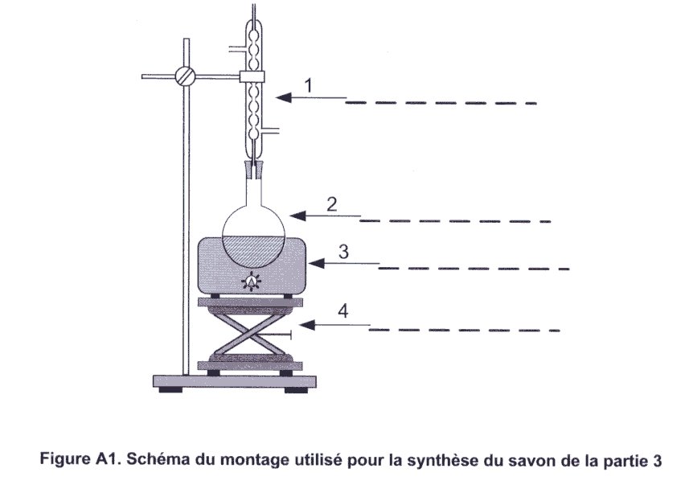
Réfrigérant à boules
Chauffe-ballon
Support élévateur
Ballon
3. Entretien du fouet

3.1.1.

3.1.2 Il s’agit d’un chauffage à reflux. Le rôle du réfrigérant à boules est de condenser les vapeurs formées au cours du chauffage afin d’éviter les pertes de matière.

3.1.3.a. Il s’agit d’une réaction de saponification (hydrolyse basique d’un ester).
3.1.3.b. C’est une réaction assez rapide et totale.
3.2.1. n_{S} =
n_{S} = = 0,329 mol
3.2.2 D’après l’équation, la consommation d’une mole d’huile d’olive conduit à la formation de
3 moles de savon, dans les proportions stœchiométriques :
= 0,110 mol minimale
3.2.3 m_{h} = n_{h}.M_{h}
m_{h} = 0,110×884,0 = 96,9 g d’huile d’olive.

3.2.4. On veut que le Destop® soit en excès, or d’après l’équation de la réaction la consommation de 3 moles de soude conduit à la formation de 3 moles de savon. Il faut donc mettre au minimum autant de soude que l’on souhaite obtenir de savon.
n_{miniD} = n_{S} avec n_{miniD} = quantité de matière minimale de soude.
Or c = soit V_{D} =
V_{D} = = 0,0535 L
Il faut verser au minimum V_{D} = 53,5 mL de Destop®.

